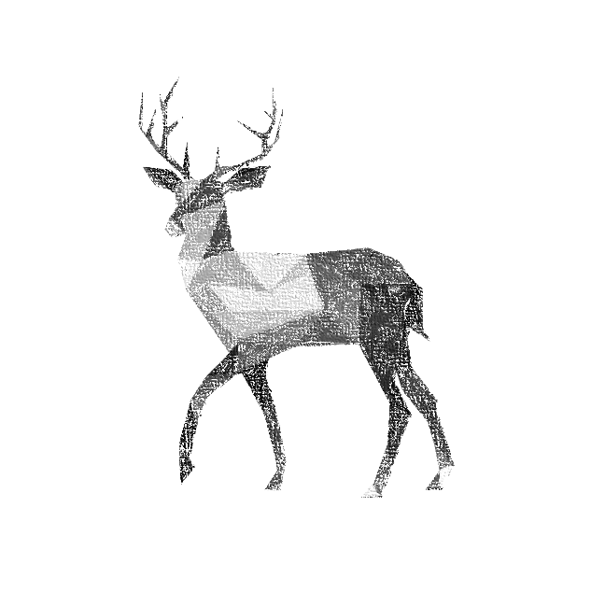

Απονέμω αυτό το πιστοποιητικό στον

@WWW.CLICK-ME.GR

**ΕΠΙΣΗΜΟ ΠΙΣΤΟΠΟΙΗΤΙΚΟ ΚΑΛΟΥ ΠΑΙΔΙΟΥ**

ΟΝΟΜΑ ΠΑΙΔΙΟΥ

για την εξαιρετική συμπεριφορά που έδειξε κατά τη διάρκεια του έτους.

Συγχαρητήρια που κράτησες ζωντανό το πνεύμα των Χριστουγέννων!

Έτος 2021

Με τιμή,

Άγιος Βασίλης

Βόρειος Πόλος